**十二因缘图书互借馆**

**会议纪要**

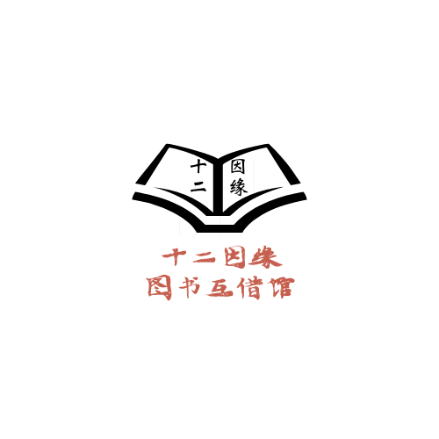

**软工第十二小组**

|  |  |
| --- | --- |
| 会议时间：2021年12月12日20:30-21:30 | 会议地点：求真1-415 |
| 参会人员：汪芷汀、黄雨昊、陈逸浩 | 记录人员：汪芷汀 |

|  |
| --- |
| 检讨与会议内容概述 |
| 1. 检讨了本周一些工作的不足。 2. 本周项目的推进依然艰难而缓慢，好在基础框架已经基本完成，即将有一个可预估的跃进。 3. 服务器的配置依然遇到阻碍。 4. 项目更新不及时 5. 测试没有做完 6. 讨论了接下来的工作计划 7. 继续对项目进行部署 8. 完善网站的一些细节问题，如提示框 9. 继续学习前端相关知识并优化页面 10. 继续完善网站前后端的相关模块 11. 修订测试文档 12. 对组员的工作做了一些评价。综合每人评分取平均值，结果如下： 13. 汪芷汀：89 14. 陈逸浩：86 15. 黄雨昊：87 16. 对上课前要完成的任务做了一个大概的计划 |
| 会议结果 |
| 1. 对各组员的绩效进行了评定。 2. 对下阶段的任务进行了分工。 3. 对本周的工作进行了评定与检讨。 4. 对本周工作的不足提出了意见和方案。 5. 对网站前后端的一些不足做了一些讨论。 |
| 待办事项与计划 |
| 下阶段任务分配如下  汪芷汀：项目管理，项目计划更新方案制定，前端完善与后端借还模块  陈逸浩：文档补充与完善、后端借还模块  黄雨昊：测试计划完善、会议纪要和后端信用点模块、项目部署 |